ИЗМЕЛЬЧИТЕЛЬ ДРЕВЕСИНЫ
DR-GS-65H
Руководство Пользователя
ИНСТРУКЦИИ ПО ТЕХНИКЕ БЕЗОПАСНОСТИ И ЭКСПЛУАТАЦИИ

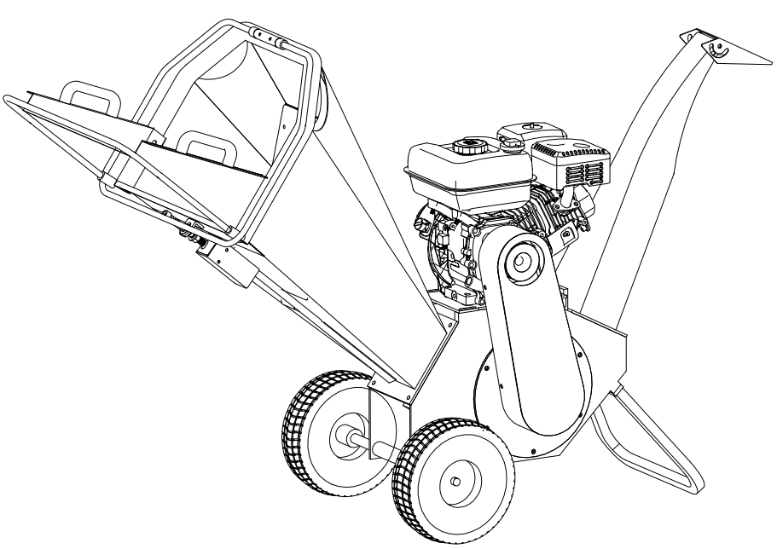

ВАЖНО: Внимательно прочитайте правила безопасности и инструкции перед эксплуатацией оборудования.
СОДЕРЖАНИЕ

Часть I: Общие правила безопасности 2
Часть II: Знакомство с измельчителем древесины 9
Часть III: Эксплуатация измельчителя древесины 10
Часть IV: Обслуживание измельчителя древесины 13
ЧАСТЬ V: Устранение неполадок и список запасных частей 15

Условные обозначения, используемые в данном руководстве


ПРЕДУПРЕЖДЕНИЕ
Это указывает на опасную ситуацию, которая, если ее не избежать, может привести к смерти или серьезным травмам.

ПРЕДОСТЕРЕЖЕНИЕ
Это указывает на опасную ситуацию, которая, если ее не избежать, может привести к травмам легкой или средней тяжести.

УВЕДОМЛЕНИЕ
Эта информация важна для правильного использования вашей машины. Несоблюдение этой инструкции может привести к повреждению вашей машины или имущества.

Дополнительная информация и возможные изменения

Мы оставляем за собой право прекращать, изменять и улучшать свои продукты в любое время без уведомления или обязательств перед покупателем. Описания и спецификации, содержащиеся в данном руководстве, действовали на момент печати. Оборудование, описанное в данном руководстве, может быть дополнительным. Некоторые иллюстрации могут быть не применимы к вашей машине.

Часть I: Общие правила безопасности
Этикетки безопасности на Вашем устройстве


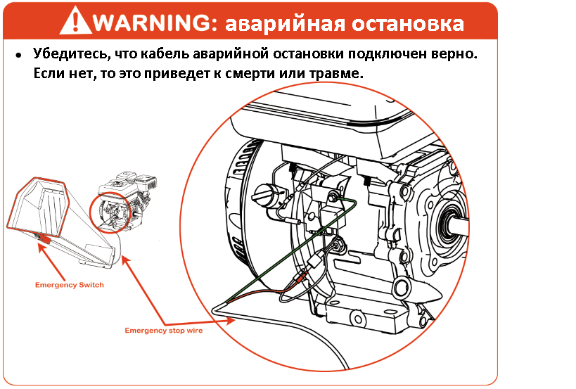

ПРЕДУПРЕЖДЕНИЕ
Прочтите данное руководство по технике безопасности и эксплуатации перед использованием измельчителя древесины. Ознакомьтесь с рекомендациями по эксплуатации и сервисному обслуживанию, чтобы обеспечить наилучшую производительность вашей машины.

Это важно
ПРЕДОСТЕРЕЖЕНИЕ
Эта машина предназначена исключительно для измельчения древесины и не должна использоваться для каких-либо других целей.
Им должны пользоваться только обученные операторы, знакомые с содержанием данного руководства. Установка или использование любых деталей, отличных от деталей вашего дилера, потенциально опасно. Компания отказывается от всякой ответственности за последствия такого использования, и кроме того, аннулирует гарантию на машину.

Перед использованием измельчителя древесины
УВЕДОМЛЕНИЕ
A． Операторы должны быть полностью обучены перед использованием этой машины.
B． Руководство пользователя прочитано и понято.
C． Машина расположена на ровном месте, все ограждения установлены и находятся в хорошем состоянии.
D．Режущие ножи находятся в хорошем состоянии и надежно закреплены. Все ножи затачиваются или заменяются комплектом.
E． Все крепежные детали затянуты и проверены.
F． В машину подаются только деревянные материалы, не содержащие гвоздей и т.д.
G．На территории имеется огнетушитель.
При использовании измельчителя древесины
УВЕДОМЛЕНИЕ
А. Всегда подавайте сбоку.
B. Лучше иметь второго обученного оператора в пределах легкой досягаемости от машины.
C. Постоянно поддерживайте строгую дисциплину и обслуживайте машину в определенные периоды.
D. Обратите внимание на направление выпускного желоба и, при необходимости, на направление ветра, чтобы предотвратить попадание мусора на шоссе или там, где он может повлиять на людей.
E. НЕ опускайте какую-либо часть своего тела в желоб во время работы машины.
F. НЕ пользуйтесь машиной, находясь в состоянии алкогольного или наркотического опьянения.
G. НЕ работайте внутри здания или в ограниченном пространстве и не поднимайтесь по эскалатору.
Защищайте себя и тех, кто Вас окружает

ПРЕДУПРЕЖДЕНИЕ
Это мощная машина, движущиеся части которой работают с высокой энергией. Вы должны безопасно управлять машиной. Небезопасная эксплуатация может создать ряд опасностей для вас, а также для любого другого человека в близлежащем районе. При использовании этой машины всегда соблюдайте следующие меры предосторожности:
A. Имейте в виду, что оператор или пользователь несет ответственность за несчастные случаи или опасности, происходящие с другими людьми, их имуществом и с ними самими.
B. Всегда надевайте защитные очки или защитные очки с боковыми щитками при использовании измельчителя древесины, чтобы защитить глаза от возможного попадания мусора.
C. Избегайте ношения свободной одежды или украшений, которые могут зацепиться за движущиеся части.
D. Мы рекомендуем надевать перчатки при использовании измельчителя древесины. Убедитесь, что ваши перчатки сидят правильно и не имеют свободных манжет или завязок.
E. При использовании измельчителя древесины надевайте обувь с нескользящими протекторами. Если у вас есть защитная обувь, мы рекомендуем надеть ее. Не используйте машину босиком или в открытых сандалиях.
F. Во время работы с измельчителем древесины надевайте длинные брюки.
G. Всегда держите посторонних на расстоянии не менее 50 футов (1,5 метра) от вашей рабочей зоны. Заглушайте двигатель, когда приближается другой человек или домашнее животное.
Безопасность для детей и домашних животных

ПРЕДУПРЕЖДЕНИЕ
Трагические несчастные случаи могут произойти, если оператор не будет предупрежден о присутствии детей и домашних животных. Детей часто привлекают машины и судоходная деятельность. Никогда не предполагайте, что дети останутся там, где вы видели их в последний раз. Всегда соблюдайте эти меры предосторожности:
A. Держите детей и домашних животных на расстоянии не менее 50 футов (1,5 метра) от рабочей зоны и убедитесь, что они находятся под пристальным присмотром ответственного взрослого.
B. Будьте бдительны и выключите машину, если дети или домашние животные войдут в рабочую зону.
C. Никогда не позволяйте детям управлять измельчителем древесины.
Безопасность при работе с машинами, работающими на бензине

ПРЕДУПРЕЖДЕНИЕ
Бензин - это легковоспламеняющаяся жидкость. Бензин также выделяет легковоспламеняющиеся пары, которые могут легко воспламениться и вызвать пожар или взрыв. Никогда не упускайте из виду опасность бензина. Всегда соблюдайте эти меры предосторожности:
A. Никогда не запускайте двигатель в закрытом помещении или без надлежащей вентиляции, так как выхлопные газы двигателя содержат угарный газ, который является газом без запаха, вкуса и смертельно ядовитым.
B. Храните все топливо и масло в контейнерах, специально предназначенных и одобренных для этой цели, и храните вдали от источников тепла и открытого огня, а также в недоступном для детей месте.
C. Замените резиновые топливопроводы и втулки при износе или повреждении, а также после 5 лет использования.
D. Заполните бензобак на открытом воздухе при выключенном двигателе и дайте двигателю полностью остыть. Не обращайтесь с бензином, если вы или кто-либо поблизости курит, или если вы находитесь рядом с чем-либо, что может привести к его воспламенению или взрыву. Надежно установите на место крышку топливного бака и крышку топливного контейнера.
E. Если вы пролили бензин, не пытайтесь запустить двигатель. Отодвиньте машину подальше от места разлива и избегайте создания каких-либо источников воспламенения до тех пор, пока пары газа не рассеются. Вытрите все пролитое топливо, чтобы предотвратить опасность пожара, и надлежащим образом утилизируйте отходы.
F. Перед хранением в любом корпусе дайте двигателю полностью остыть. Никогда не храните машину с топливом в баке или топливный контейнер вблизи открытого огня или искр, таких как водонагреватель, обогреватель помещений, сушилка для белья или печь.
G. Никогда не производите регулировку или ремонт при работающем двигателе. Заглушите двигатель, отсоедините провод свечи зажигания, держа его подальше от свечи зажигания, чтобы предотвратить случайный запуск, подождите 5 минут, прежде чем производить регулировку или ремонт.
H. Никогда не вмешивайтесь в настройку регулятора двигателя. Регулятор регулирует максимальную безопасную рабочую скорость и защищает двигатель. Превышение скорости двигателя опасно и может привести к повреждению двигателя и других движущихся частей машины. При необходимости обратитесь к своему официальному дилеру за регулировкой регулятора двигателя.
I. Держите горючие вещества подальше от двигателя, когда он горячий.
J. Никогда не закрывайте машину, пока глушитель еще горячий.
K. Не запускайте двигатель со снятым воздухоочистителем или крышкой воздухозаборника карбюратора. Удаление таких деталей может привести к пожару. Не используйте легковоспламеняющиеся растворы для очистки воздушного фильтра.
L. Глушитель и двигатель сильно нагреваются и могут вызвать сильный ожог; не прикасайтесь.
Общая безопасность
ПРЕДУПРЕЖДЕНИЕ
Безопасная эксплуатация измельчителя древесины необходима для предотвращения или сведения к минимуму риска смерти или серьезных травм. Небезопасная эксплуатация может создать для вас ряд опасностей. При эксплуатации всегда соблюдайте следующие меры предосторожности:
A. Ваш измельчитель древесины - это мощный инструмент, а не игрушка. Всегда соблюдайте крайнюю осторожность. Станок предназначен для измельчения древесины. Не используйте его ни для каких других целей.
B. Знайте, как быстро остановить измельчитель древесины.
C. Никогда не эксплуатируйте устройство на скользкой, мокрой, грязной или обледенелой поверхности. Соблюдайте осторожность, чтобы избежать скольжения или падения.
D. Смотрите инструкции производителя по правильной эксплуатации и установке принадлежностей.
E. Никогда не используйте машину, не убедившись, что все ограждения и щитки на месте.
F. Никогда, ни при каких условиях, не снимайте, не сгибайте, не режьте, не подгоняйте, не сваривайте и иным образом не изменяйте стандартные детали измельчителя древесины. Это включает в себя все щиты и ограждения. Внесение изменений в вашу машину может привести к травмам персонала и материальному ущербу, а также к аннулированию вашей гарантии.
G. Если машина начинает издавать необычный шум или вибрировать, заглушите двигатель, отсоедините провод свечи зажигания, держа его подальше от свечи зажигания, чтобы предотвратить случайный запуск, подождите 5 минут, пока двигатель остынет, затем проверьте на наличие повреждений. Вибрация, как правило, является предупреждением о неполадках. Проверьте поврежденные детали и при необходимости очистите, отремонтируйте и/или замените их.
H. Никогда не трогайте предохранительные устройства. Регулярно проверяйте их правильность работы.
I. Перед выполнением любой процедуры технического обслуживания или осмотра заглушите двигатель, отсоедините провод свечи зажигания, держа его подальше от свечи зажигания, чтобы предотвратить случайный запуск, подождите 5 минут, пока машина остынет.
J. Никогда не позволяйте людям, незнакомым с этими инструкциями, пользоваться измельчителем древесины. Разрешайте пользоваться вашей машиной только ответственным лицам, знакомым с настоящими правилами безопасной эксплуатации.
K. Никогда не перегружайте и не пытайтесь измельчать древесину сверх рекомендаций производителя. Это может привести к травмам персонала или повреждению машины.
L. Во время использования не торопитесь и не принимайте все как должное. Если у вас есть сомнения по поводу оборудования или вашего окружения, остановите машину и найдите время, чтобы все осмотреть.
M. Никогда не используйте машину в состоянии алкогольного, наркотического или медикаментозного опьянения.
N. Используйте машину только при дневном свете.
O. Будьте внимательны к скрытым опасностям или дорожному движению.
P. Затяните все гайки и болты и поддерживайте оборудование в хорошем рабочем состоянии.
Примечание для всех пользователей
Список предупреждений и предостережений не может быть всеобъемлющим. При возникновении ситуаций, не описанных в данном руководстве, оператор должен руководствоваться здравым смыслом и безопасно эксплуатировать данный измельчитель древесины. Обратитесь за помощью к дилерам в вашем регионе.

Часть II: Знакомство с измельчителем древесины
Возможно, будет полезно ознакомиться с элементами управления и функциями измельчителя древесины. Если у вас есть какие-либо вопросы, пожалуйста, свяжитесь с дилерами в вашем регионе.

ТЕХНИЧЕСКИЕ ХАРАКТЕРИСТИКИ
Старт | Ручной запуск
Двигатель | 6.5HP/7HP четырехтактный
Топливо | Бензин
Производительность измельчителя | 3 м³/час – 5 м³/час
Диаметр древесины | Диаметр 100мм
Допустимая ширина древесины | 150мм
Нож измельчителя | с двухсторонней заточкой
Шина | 4.10/3.5-4
Общая высота | 870мм
Общая длина | 555мм
Ширина | 850мм
Вес брутто/нетто | 100/85кг
Макс. количество оборотов барабана | 2400 оборотов в минуту

Часть III: Эксплуатация измельчителя древесины
Возможно, будет полезно лучше ознакомиться с функциями вашего измельчителя древесины, прежде чем приступать к действиям, описанным в этой главе.

ПРЕДУПРЕЖДЕНИЕ
A. Перед началом работы с измельчителем древесины прочтите и поймите все инструкции, меры предосторожности и/или предупреждения, перечисленные в “ЧАСТИ I: Общие правила безопасности”. Если возникнут какие-либо сомнения или вопросы относительно правильного или безопасного метода выполнения чего-либо, описанного в данном руководстве, пожалуйста, свяжитесь с дилерами в вашем регионе.
B. При работе с измельчителем древесины убедитесь, что вы стоите в безопасной рабочей зоне (ЗОНА ОПЕРАТОРА). Вы должны оставаться в безопасной рабочей зоне все время. Никогда не размещайте какую-либо часть своего тела в положении, которое создает небезопасные условия эксплуатации.
C. Перед загрузкой и эксплуатацией измельчителя древесины всегда надевайте защитное снаряжение, включая защитные очки, средства защиты слуха, плотно прилегающие перчатки без завязок или свободных манжет и обувь со стальными носками.
D. Знание правильных и неправильных методов измельчения древесины. Никогда не используйте неправильный или небезопасный метод.
Запуск
1. Установите измельчитель древесины на ровную сухую землю, а затем зафиксируйте переднее колесо с помощью тормоза, убедившись, что машина не может быть перемещена.
2. Убедитесь, что запорный клапан подачи топлива находится в положении “ВКЛЮЧЕНО”.
3. Переведите рычаг управления дроссельной заслонкой в положение “ДРОССЕЛЬ” (это необходимо только при холодном двигателе).
4. Переведите рычаг управления дроссельной заслонкой в положение “БЫСТРО”.
5. Пуск с ручного запуска: Поверните ключ зажигания в положение “Вкл.”. Возьмитесь за ручку ручного стартера и медленно тяните, пока не почувствуете сопротивление. Дайте шнуру немного втянуться, затем быстро потяните за шнур, чтобы запустить двигатель. Один или два рывка обычно запускают двигатель.
6. Электрический пуск: Поверните и удерживайте ключ в стартовом положении до запуска двигателя, затем дайте ключу вернуться в рабочее положение.
7. Медленно переведите рычаг управления дроссельной заслонкой (если используется для холодного двигателя) обратно в положение “ЗАПУСК”, когда двигатель будет работать устойчиво.
8. Если измельчитель древесины не работал (холодный двигатель), прогрейте двигатель, запустив его на половину оборотов в течение 3-4 минут, затем переведите регулятор дроссельной заслонки двигателя на максимальную скорость.

Остановка

1. Переведите рычаг дроссельной заслонки в положение холостого хода.
2. Пуск с ручного запуска: Поверните ключ зажигания в положение ВЫКЛ.
3. Электрический пуск: Поверните ключ в положение ВЫКЛ.

Зона оператора
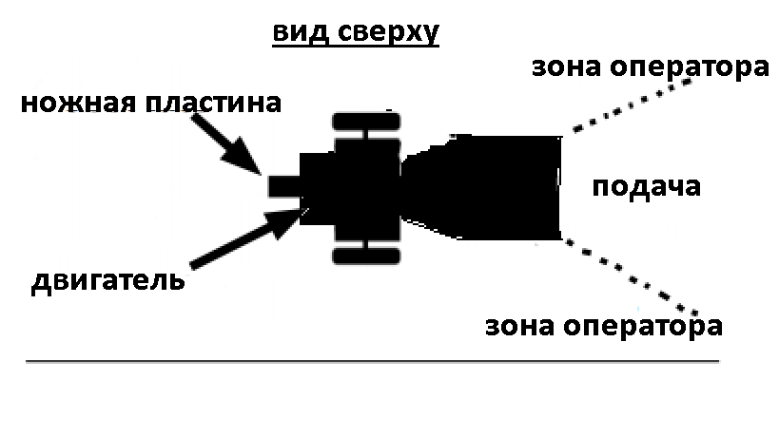

Измельчение древесины

УВЕДОМЛЕНИЕ
Диаметр древесины и ветвей должен быть не более 120 мм.

ПРЕДУПРЕЖДЕНИЕ
Не опускайте руки в желоб при загрузке. Это очень небезопасный метод и может привести к травме ваших рук.
Не дотягивайтесь до поручня и не переступайте через него во время работы измельчителя древесины. Это очень небезопасный метод, который может привести к травмам и даже смерти.

Когда заблокирован
Если барабан останавливается во время измельчения древесины или веток, двигатель следует остановить и извлечь древесину, которая остановила барабан, а затем перезапустить двигатель и снова измельчать.

Часть IV: Обслуживание измельчителя древесины
Регулярное техническое обслуживание - это способ обеспечить наилучшую производительность и длительный срок службы вашей машины. Пожалуйста, обратитесь к данному руководству и руководству пользователя производителя двигателя для получения информации о процедурах технического обслуживания.

ПРЕДУПРЕЖДЕНИЕ
Перед выполнением любой процедуры технического обслуживания или осмотра заглушите двигатель, подождите пять минут, чтобы все детали остыли. Отсоедините провод свечи зажигания, держа его подальше от свечи зажигания. Отсоедините клеммы аккумулятора (только при электрическом пуске).
Перечень регулярного технического обслуживания
Процедура | Перед каждым использованием | Каждые 3 часа | Каждые 25 часов | Каждые 100 часов
Проверьте уровень моторного масла | Δ
Проверьте общее состояние оборудования | Δ
Проверьте ножи на остроту | Δ
Смазать поверхность направляющей | Δ
Проверьте ремни | Δ
Проверьте давление в шинах |  |  | Δ
Очистите внешний вид двигателя и систему охлаждения |  |  | Δ
Замените моторное масло | После первого запуска через 5 часов работы (обкатка) |  | Δ
Заменить воздушный фильтр |  |  | Δ
Заменить свечу зажигания |  |  |  | Δ

Обслуживание двигателя
Обратитесь к руководству пользователя производителя двигателя по техническому обслуживанию двигателя.

Смазка

УВЕДОМЛЕНИЕ
Все подшипники вашей измельчительной машины являются герметичными узлами и должны иметь достаточное количество смазки, чтобы продлить срок службы вашей машины при нормальной эксплуатации.

ЧАСТЬ V: Устранение неполадок и список запасных частей
Большинство проблем легко исправить. Обратитесь к таблице устранения неполадок ниже для получения информации о распространенных проблемах и их решениях. Если вы продолжаете испытывать проблемы, обратитесь к дилерам в вашем регионе.

ПРЕДУПРЕЖДЕНИЕ
Перед выполнением любой процедуры технического обслуживания или осмотра заглушите двигатель, подождите пять минут, чтобы все детали остыли. Отсоедините провод свечи зажигания, держа его подальше от свечи зажигания.

Таблица устранения неполадок
Симптом | Возможная причина
Двигатель не заводится.  (Пожалуйста, обратитесь к руководству  пользователя двигателя  для получения информации о конкретных  процедурах двигателя.) | - Находится ли ключ зажигания в положении “ВКЛЮЧЕНО”?  - Включен ли запорный клапан подачи топлива?  - Используете ли вы свежий, чистый бензин? Если бензин старый, замените его. Используйте стабилизатор топлива, если вы храните бензин дольше 30 дней.  - Чиста ли свеча зажигания? Если свеча зажигания загрязнена или треснула, замените ее. Если она маслянистая, оставьте её, подержите тряпку над отверстием цилиндра и несколько раз потяните за шнур ручного стартера, чтобы выдуть масло из цилиндра, затем вытрите свечу и вставьте ее обратно.
Двигателю не хватает мощности  или он работает  неровно.  (Пожалуйста, обратитесь к руководству  пользователя двигателя  для получения информации о конкретных  процедурах двигателя.) | - Убедитесь, что рычаг дроссельной заслонки находится в положении “Запуск”.  - Чист ли воздушный фильтр? Если он загрязнен, замените его, следуя процедуре, приведенной в руководстве по эксплуатации производителя двигателя.  - Чиста ли свеча зажигания? Если свеча зажигания загрязнена или треснула, замените ее. Если она маслянистая, оставьте её, подержите тряпку над отверстием цилиндра и несколько раз потяните за шнур ручного стартера, чтобы выдуть масло из цилиндра, затем вытрите свечу и вставьте ее обратно.  - Используете ли вы свежий, чистый неэтилированный бензин? Если он старый, измените его. Используйте стабилизатор топлива, если вы храните бензин дольше 30 дней.  - Есть ли в вашем двигателе нужное количество чистого масла? Если оно загрязнено, замените его, следуя процедуре, приведенной в руководстве по эксплуатации производителя двигателя.  - Проверьте уровень масла и при необходимости отрегулируйте его.
Двигатель дымит.  (Пожалуйста, обратитесь к руководству  пользователя двигателя  для получения информации о конкретных  процедурах двигателя.) | - Проверьте уровень масла и при необходимости отрегулируйте его.  - Проверьте воздушный фильтр и при необходимости очистите или замените его.  - Возможно, вы используете неподходящее масло. Обратитесь к Руководству по эксплуатации вашего двигателя для получения подробной информации.  - Очистите охлаждающие ребра, если они загрязнены.
Машина, по-видимому, не  обладает полной  мощностью измельчения. | - Ремни могут быть слишком ослаблены и соскальзывать. Отрегулируйте или замените ремни по мере необходимости.
Опорная стойка не фиксируетсяили ее перемещение затруднительно | - Уберите древесную стружку или другой мусор из-под стойки  - Очистите раму от скопившейся грязи там, где узел стойки упирается в резиновые бамперы.

Перечень деталей
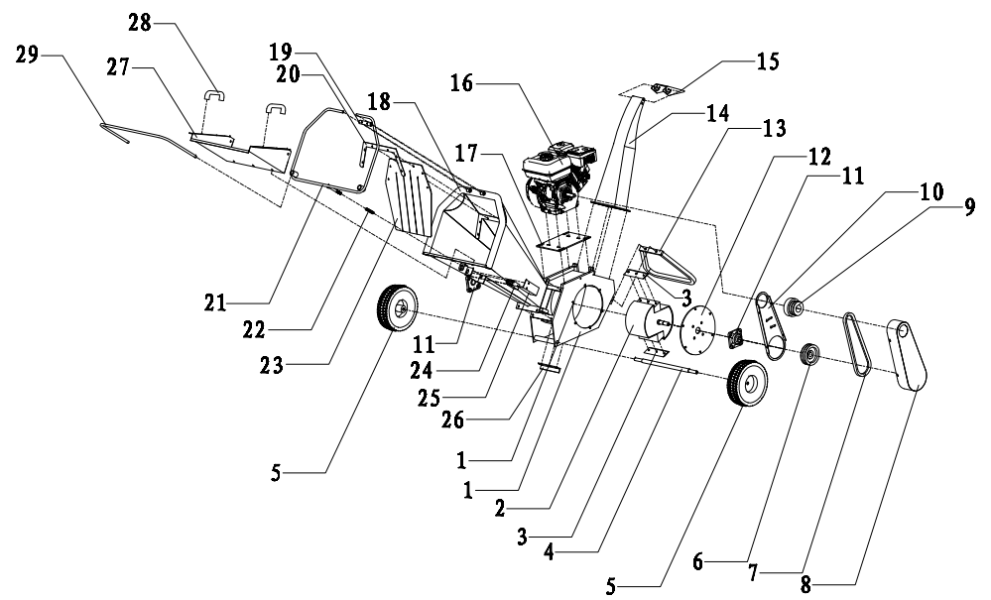
No. | Описание | No. | Описание
1 | Корпус | 16 | Двигатель
2 | Барабан | 17 | Крепежная пластина двигателя
3 | Режущий нож | 18 | Загрузочный желоб
4 | Ось колеса | 19 | Крепление рамки аварийного выключателя
5 | Колесо | 20 | Крепёжная пластина
6 | Шкив | 21 | Рамка аварийного выключателя
7 | Ремень | 22 | Пружинный толкатель аварийного выключателя
8 | Кожух ременной передачи | 23 | Защитный резиновый экран
9 | Муфта (сцепление) | 24 | Аварийный выключатель
10 | Внутренний кожух ременной передачи | 25 | Крепление аварийного выключателя
11 | Подшипник | 26 | Неподвижный нож
12 | Пластина крепления подшипника | 27 | Выдвижной лоток
13 | Опорная ножка | 28 | Ручка
14 | Разгрузочный желоб | 29 | Удлинитель рамки аварийного выключателя
15 | Отражатель выброса щепы

